*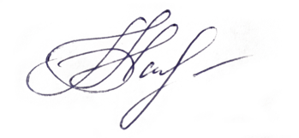***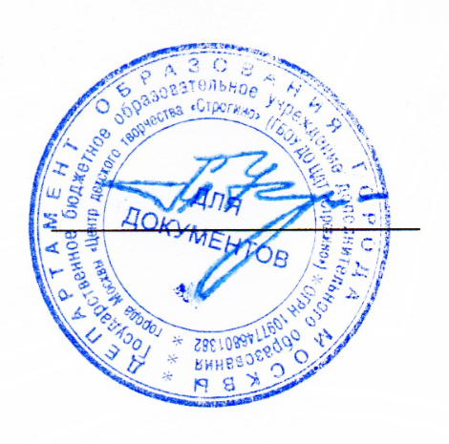** ­

|  |  |
| --- | --- |
| награжда­ется | |
| **%result%** | |
| **%participant%** | |
|  | |
|  | |
|  | |
| ***Индивидуальный участник*** | |
| *за работу* | |
| *«%title%»* | |
| *в номинации* | |
| *«%nomination%»* | |
| Председатель оргкомитета | *Корочина Т.Г.* |
| Члены жюри |  |

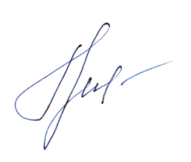

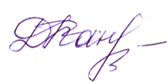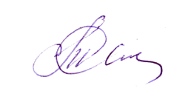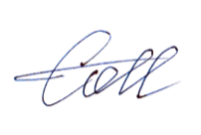

**Февраль 2023**